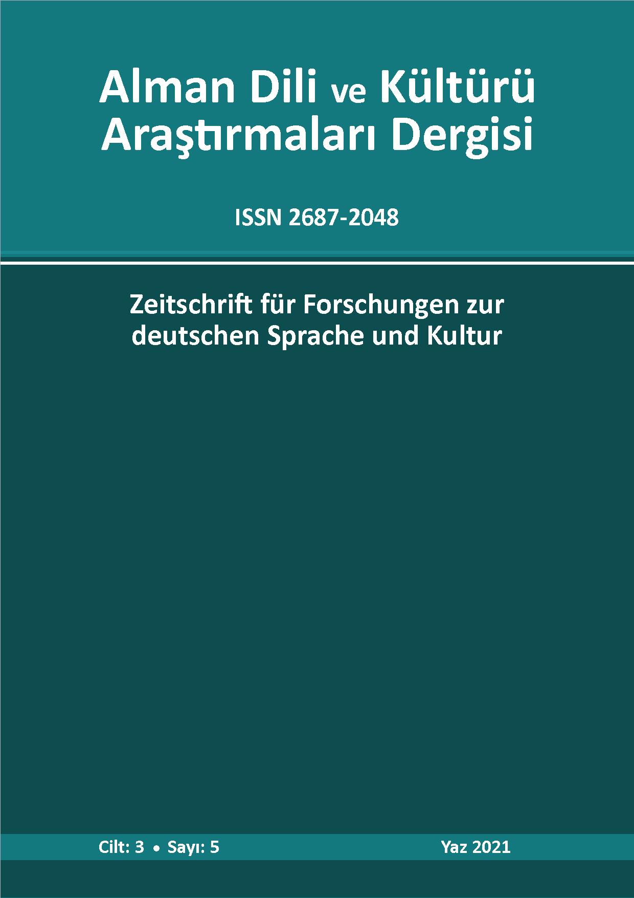

**Alman Dili Ve Kültürü Araştırmaları Dergisinin Tarandığı**

**Ulusal ve Uluslararası indexler**

|  |  |
| --- | --- |
| Index Copernicus | C:\Users\Lenova\Desktop\yeni dergi\copernicus.png |
| Eurasian Scientific Journal Index | Kesit Akademi |
| Directory of Research Journals Indexing | Browse All Journals |
| Zeitschriften Daten Bank | DNB - ZDB |
| General Impact Factor | Announcements |
| Scientific Indexing Services | HEREDITARY ANGIOEDEMA AND PREGNANCY: REPORT CASE |
| Academic Resource Index | Dizinleme &Taranılan İndeksler » International Journal of Current  Approaches in Language, Education and Social Sciences » DergiPark |
| Academic Journal Index | NESciences |
| ASOS index | ASOS Index (@asosindex) | Twitter |
| WorldCat | New Look for WorldCat FirstSearch | University Libraries |
| Bielefeld Academic Search Engine (BASE) | CenSciONAFT | Resources |
| Leibniz Information Centre For Science and Technology (TIB) | Jobs at Leibniz Information Centre for Science and Technology and  University Library (TIB) - Academic Positions |
| Elektronische Zeitschriftenbibliothek Hamburg | Bibliothekssystem Universität Hamburg Fachbibliotheken |
| OpenAIRE | OpenAIRE Guidelines — OpenAIRE Guidelines documentation |
| EZB Elektronische Zeitschriften Bibliothek | Elektronische Zeitschriftenbibliothek – Wikipedia |
| UniKASSEL VERSITÄT | Gutes Zeugnis für Lehramts-Studium an der Uni Kassel |
| UBL-Universitätsbibliothek Leibzig | Universitätsbibliothek Leipzig (Sachsen) – Webis |
| WZB-Wissenschaftszentrum Berlin für Sozialforschung | Wissenschaftszentrum Berlin für Sozialforschung – Wikipedia |
| Bibliotheksservice-Zentrum Baden-Württemberg | nestor - Homepage - Bibliotheksservice-Zentrum Baden-Württemberg |

**Baş Editör**

Prof. Dr. Muhammet KOÇAK

**Yardımcı Editör**

Doç. Dr. H. Kazım KALKAN

**Yayın Kurulu**

Prof. Dr. Tahsin AKTAŞ (Başkent Üniversitesi)

Prof. Dr. Altan ALPEREN (Gazi Üniversitesi)

Prof. Dr. Cemal YILDIZ (Marmara Üniversitesi)

Prof. Dr. Dursun ZENGİN (Ankara Üniversitesi)

Prof. Dr. Ünal KAYA (Ankara Üniversitesi)

Prof. Dr. Ahmet Uğur NALCIOĞLU (Atatürk Üniversitesi)

Prof. Dr. Hikmet ASUTAY (Trakya Üniversitesi)

Prof. Dr. Nevide AKPINAR DELLAL (Muğla Üniversitesi)

Prof. Dr. Erdinç YÜCEL, (Necmettin Erbakan Üniversitesi)

Prof. Dr. Marco Pajeviç (Tartu Üniversitesi/ Estonya)

Doç. Dr. Nihat ÜLNER (Hacettepe Üniversitesi)

Doç. Dr. Erkan ZENGİN (Hacettepe Üniversitesi)

Doç. Dr. Hana Andrasova (Masaryk Üniversitesi/ Çek Cumhuriyeti)

Doç. Dr. Lokman TANRIKULU (Nevşehir Hacı Bektaş Veli Üniversitesi)

Doç. Dr. Natalia Bakshi (Moskova Üniversitesi/ Rusya)

Doç. Dr. Brigita Kacjan (Maribor Üniversitesi/ Slovenya)

Doç. Dr. Adnan OFLAZ (Ondokuz Mayıs Üniversitesi)

Dr. Öğr. Üyesi İ. Yılmaz BAYRAKTARLI (Hacı Bayram Veli Üniversitesi)

Dr. Öğr. Üyesi Yusuf Kenan ÖNCÜ (Gazi Üniversitesi)

Dr. Nimet Tan (Friedrich Schiller Üniversitesi/ Almanya)

Dr. Öğr. Üyesi Ahmet KILINÇ (Dicle Üniversitesi)

**Yabancı Dil Editörü**

Doç. Dr. Aylin SEYMEN

**Yayın Kurulu Sekreteri**

Arş. Gör. Aygül ŞAHİN TOPBAŞ

**Mizanpaj Editörü**

Arş. Gör. Merve ÇILDIR

**Editörden**

**Kıymetli Okurlar,**

Alman dili eğitimi, Alman edebiyatı ve Alman kültürü başta olmak üzere Almanya odağında yapılmış olan bilimsel çalışmalara yer veren dergimizin 2021 yılının ilk sayısıyla karşınızda olmanın sevincini yaşamaktayız. Dergimize olan ilginin gün geçtikçe fazlalaştığı, son sayıdan bu yana taranmakta olduğu endeks sayılarının artmasından da anlaşılmaktadır. Bu çerçevede birçok alan için “alan endeksi” olarak kabul edilen “Index Copernicus” tarafından taranmaya başlanan Alman Dili ve Kültürü Araştırmaları Dergisi (ALKAD) böylelikle gerek doçentlik, gerek akademik yükseltme ve gerekse akademik teşvik kapsamında birçok alan ve üniversite tarafından kabul edilen bir dergi konumuna gelmiştir.

Yayınlanan bu sayımızda da tamamı Almanya, Alman dili ve Alman edebiyatı ile ilgili birbirinden değerli sekiz araştırma yer almaktadır.

Derya PERK ve Betül YALÇINKAYA AKÇİT tarafından kaleme alınan “Eine kultursemiotische Analyse fester Bilder von Türken in ausgewählten deutschen Romanen” adlı çalışma Türkler ve Türk kültürünün Alman edebiyatında nasıl resmedildiği araştırılmıştır.

Alman edebiyatı ile ilgili bir diğer çalışma da Yunus KINALI ve Elif ERDOGAN tarafından kaleme alınmıştır. “Die Reflexion der türkischen und deutschen interkulturellen Merkmale in den Witzen von Nasreddin Hodscha und Till Eulenspiegel” başlıklı makalede Nasrettin Hoca ve ünlü Alman mizah karakteri Till Eulenspiegel’in fıkralarındaki kültürlerarası unsurlar ele alınmıştır.

“Sicher! B1+” Kitabı Okuma Metinlerindeki Kelime Hazinesinin B1 Düzeyine Uygunluğuna Yönelik Bir Araştırma” aldı Alman dili eğitimi ile ilgili makalede ise Muhammed Mustafa UÇAR ve Hasan Kazım KALKAN “Sicher” adlı Almanca ders kitabının B1+ düzeyinde olan cildinde yer alan kelimelerin B1 düzeyinde olup olmadığı sorusunun cevabını araştırmışlardır.

Alman dilbilimi alanında Rıdvan ERGİN ve Ayşe UYANIK tarafından yapılan “Almancada Açık Türetme ile Sözcük Yapımı” başlıklı araştırmada Almancanın en üretken sözcük yapım ekleri tespit edilmiş, isim ve sıfatlarda kullanılan en üretken eklerin sonekler olduğu ve fiil türetmelerinde ise en üretken eklerin önekler olduğu sonucuna varılmıştır.

Tevfik EKİZ tarafından kaleme alınan “Ein Rezeptionsversuch von Thomas Manns Roman ‘Der Zauberberg’ in der Corona-Pandemie” adlı makale Alman edebiyatı alanında karşımıza çıkmaktadır. Söz konusu romanda yer alan “sağlık” ve “hastalık” kavramları günümüz pandemi süreciyle ilişkilendirmiştir.

Almanya’da yaşayan üçüncü kuşak Türklerin fonetik ve prozodik özelliklerinin araştırıldığı “Köken Dil Türkçe Konuşurlarının Fonetik ve Prozodik Özellikleri” başlıklı araştırma ise Şadan ALTINOK tarafından yapılmıştır. Söz konusu araştırma sonucunda Almanya’da yaşayan üçüncü kuşak Türklerin Türkçeyi akıcı şekilde konuşmalarının bozulmuş durumda olduğu tespit edilmiş ve çeşitli çözüm önerileri sunulmuştur.

Mehmet Dudar CANLI’nın “Luise Rinser’in Hayatındaki Dini Evre ve ‘Die Vollkommene Freude’ Adlı Romanında Ana Kadın Tipine Yansıması” başlıklı makalesinin ise yine Alman edebiyatı alanında olduğu anlaşılmaktadır. Söz konusu araştırmada dini düşüncelerin ana karaktere nasıl yansıdığı detaylı olarak incelenmiştir.

Hasan YILMAZ ve Erdinç YÜCEL “Das Familienmotiv in Joseph Roths Werken ‘Das falsche Gewicht’ und ‘Die Geschichte von der 1002. Nacht’” isimli çalışmalarında Joseph Roth’un eserlerinde önemli bir yer tutan aile motifini ele almışlardır.

Birbirinden değerli tüm bu araştırmaların bilime katkı sunacağı düşüncesiyle dergimizin bu yıl yayınlanacak olan altıncı sayısında Alman dili ve Alman edebiyatı alanında yeni çalışmalarla karşınızda olmak ümidiyle sağlık ve mutluluklar diliyorum…

Prof. Dr. Muhammet KOÇAK

**İÇİNDEKİLER**

Eine kultursemiotische Analyse fester Bilder von Türken in ausgewählten deutschen Romanen …………………………………………………………………………..1-13

A cultural semiotic analysis of images of Turks in selected German novels

**Derya PERK, Betül YALÇINKAYA AKÇİT**

Die Reflexion der türkischen und deutschen interkulturellen Merkmale in den Witzen von Nasreddin Hodscha und Till Eulenspiegel……………………………………14-28

The reflection of the Turkish and German intercultural characteristics in the jokes

of Nasreddin Hodscha and Till Eulenspiegel

**Yunus KINALI, Elif ERDOĞAN**

**“Sicher! B1+” kitabı okuma metinlerindeki kelime hazinesinin B1 düzeyine uygunluğuna yönelik bir araştırma …………………………..…………………………….…… 29-53**

A research on the compatibility of the vocabulary in the reading texts of the “B1+” book to the B1 level.

**Muhammet Mustafa UÇAR, Hasan Kazım KALKAN**

**Almancada açık türetme ile sözcük yapımı………………………………………………….. 54-66**

Word formation with open derivation in German

**Rıdvan ERGİN, Ayşe UYANIK**

**Ein Rezeptionsversuch von Thomas Manns Roman „Der Zauberberg“ in der Corona-Pandemie………………………………………………………………………………..……... 67-77**

A reception attempt of Thomas Mann's novel “the magic mountain” in the corona pandemic

**Tevfik EKİZ**

**Köken dil Türkçe konuşurlarının fonetik ve prozodik özellikleri (Türkçe- Almanca) …………………………………………………………………………………………………………………….. 78-95**

Phonetic and prosodic characteristics of the speakers of Turkish, a heritage language (Turkish-German)

**Şadan ALTINOK**

**Luise Rinser’in hayatındaki dini evre ve “Die vollkommene Freude” adlı romanında ana kadın tipine yansıması………………………………………………………………………… 96-104**

The religious period in Luise Rinser's life and its reflection on the main type of woman in her novel "Die vollkommene Freude"

**Mehmet DUDAR CANLI**

**Das Familienmotiv in Joseph Roths Werken “Das falsche Gewicht” Und “Die Geschichte von der 1002. Nacht” ……………………………………………………………… 105-111**

The family motif in Joseph Roth's works The “Das falsche Gewicht” and “Die Geschichte von der 1002. Nacht”

**Hasan YILMAZ, Erdinç YÜCEL**